DISTRIBUIÇÃO DAS FORMAS DE FÓSFORO NAS ÁGUAS SUPERFICIAIS DO FURO do MURIÁ, CURUÇÁ-PA
Rosinette Machado Santos^{1*}; Pedro Henrique Campos Sousa²; Andrew Wallace Palheta Varela³; Francisco Áureo Noronha Filho⁴; Maria de Lourdes Souza Santos⁵; Ana Carolina Santa Rosa de Sousa⁶; Rosa Maria da Luz Mendes⁷; Francianne Vieira Mourão⁸.

¹rosi_nette@hotmail.com. Engenheira de Pesca/ UFRA. ²pedropesca13@gmail.com. Engenheiro de Pesca/ UFRA. ³andrewallace_dm@hotmail.com. Graduando de Engenharia Ambiental e Energias Renováveis/ UFRA. ⁴fco.aureo.n.f@gmail.com. Graduando de Engenharia Ambiental e Energias Renováveis/ UFRA. ⁵lourdes.santos@ufra.edu.br. Dra. em oceanografia/ UFRA. ⁶anacarolina_srsousa@outlook.com. Ma. em Aquicultura e Recursos Aquáticos Tropicais/ UFRA. ⁷rosa.luzmendes@gmail.com. Ma. em Aquicultura e Recursos Aquáticos Tropicais/ UFRA. ⁸franci.anne@hotmail.com. Ma. em Aquicultura e Recursos Aquáticos Tropicais/ UFRA.

RESUMO

O fósforo é um nutriente essencial e todo e qualquer sistema biológico, participando em processos fundamentais do metabolismo dos seres vivos. Em ambientes aquáticos é transportado nas frações de fósforo particulado e dissolvidos e em suas frações orgânicas e inorgânicas. Desta forma o objetivo do presente trabalho foi analisar as diferentes formas de fósforo (fósforo total, fosfato e fósforo orgânico) nas águas superficiais do Furo do Muriá, Curuçá-Pa, a fim de avaliar a distribuição espacial e sazonal dos valores de fósforo no ambiente. As coletas de águas superficiais foram feitas em vinte e um pontos ao longo do Furo do Muriá, distribuídas entre marés enchente e vazante totalizando oitenta e quatro amostras, em dois períodos, chuvoso (março de 2015) e menos chuvoso (setembro de 2015) da região, e os parâmetros analisados foram: temperatura, salinidade, pH, turbidez, fósforo total, fosfato e fósforo orgânico. No furo do Muriá, as variáveis em questão oscilaram entre os períodos sazonais e em relação aos pontos de amostragem estudados. As concentrações de fósforo total em ambos os períodos sazonais, estiveram acima do limite permitido pela Resolução 357/2005 do CONAMA e fósforo orgânico demonstram ser a menor fração de fósforo no ambiente, seguindo o padrão de distribuição do fosfato.

Palavras-chave: Parâmetros físico-químicos; Sazonalidade; Monitoramento; Qualidade da água.

ABSTRAT

Phosphorus is an essential nutrient and any and all biological system participating in fundamental processes of metabolism of living beings. In aquatic environments they are transported in the fractions of particulate and dissolved phosphorus, in their organic and inorganic fractions. The objective of this work was to analyze the different forms of phosphorus (total phosphorus, phosphate and organic phosphorus) in the surface waters of Furo do Muriá, Curuçá-Pa, in order to evaluate the spatial and seasonal distribution of phosphorus values in the environment. The surface water samples were collected at twenty-one points along Furo do Muriá, distributed between tidal and ebb tides totaling eighty-four samples, in two periods, rainy (March 2015) and less rainy (September 2015) of region, the analyzed parameters were: temperature, salinity, pH, turbidity, total phosphorus, phosphate and organic phosphorus. In Furo do Muriá, the variables in question oscillated between the seasonal periods and in relation to the sampling points studied. The concentrations of total phosphorus in both seasonal periods were above the limit allowed by CONAMA Resolution 357/2005 and organic phosphorus showed to be the lowest fraction of phosphorus in the environment, following the phosphate distribution pattern.

Key words: Physico-chemical parameters; Seasonality; Monitoring; Water Quality.
- INTRODUÇÃO

A importância do fósforo é destacada na estrutura do esqueleto e na conversão de energia em todo e qualquer sistema biológico, pois este elemento participa de processos fundamentais do metabolismo dos seres vivos, tais como armazenamento de energia (formação de uma fração essencial da molécula de ATP) e a estruturação da membrana celular, através de fosfolipídios (ESTEVES, 1998).
O fósforo é principalmente transportado nas águas naturais nas frações de fósforo particulado e dissolvido, em suas formas orgânicas e inorgânicas. Todas as formas de fósforo são importantes, no entanto os ortofosfatos assumem a maior relevância por ser a principal forma de fosfato assimilada pelos vegetais aquáticos (CHESTER, 1990).
Cabe considerar que essas diferentes formas de fósforo na água, obtidas a partir das várias metodologias de análises, são apenas estimativas quali-quantitativas das suas possíveis espécies. No entanto, são ferramentas válidas para o estudo e entendimento da dinâmica do fósforo na água, indicando o seu potencial poluidor e as possíveis consequências ambientais, tais como a eutrofização das águas superficiais.
A distribuição das diversas espécies químicas de fósforo nas águas costeiras é amplamente controlada pelos agentes biológicos e físico-químicos específicos do ambiente. Assim, segundo Esteves (1998), o fósforo pode ser disponibilizado no ambiente estuarino por fontes naturais (intemperismo de rochas fosfáticas, lixiviação dos solos, excreta de animais, águas pluviais e depósito de animais fossilizados) e antrópicas (esgotos domésticos, efluentes industriais e agrícolas).
Desta forma o objetivo do presente trabalho foi analisar as diferentes formas de fósforo (fósforo total, fosfato e fósforo orgânico) nas águas superficiais do Furo do Muriá, Curuçá-Pa, a fim de avaliar a distribuição espacial e sazonal dos valores de fósforo no ambiente.

2- MATERIAL E MÉTODOS

A área de estudo encontra-se localizada no nordeste do Estado do Pará e na microrregião do salgado. O Furo do Muriá localiza-se no estuário do Rio Curuçá, município de Curuçá (nordeste paraense). Limita-se ao norte com o oceano Atlântico, ao sul com o município de Terra Alta, a leste com o município de Marapanim e a oeste com o município de São Caetano de Odivelas. O acesso a Curuçá é feito através da rodovia PA-136, a partir do município de Castanhal, Pará (PARÁ, 2012).
As coletas de águas superficiais foram feitas em vinte e um pontos ao longo do Furo do Muriá (Figura 1) distribuídas entre marés enchente e vazante totalizando oitenta e quatro amostras, em dois períodos, chuvoso (março de 2015) e menos chuvoso (setembro de 2015) da região. A posição exata de cada ponto foi obtida com o auxilio de um GPS (Global Positioning System) da marca “Garmin”.
No momento da coleta foram obtidos dados de temperatura, salinidade, pH e turbidez com a utilização de uma sonda multiparamétrica da marca HANNA modelo HI9829.
Todas as análises químicas foram realizadas no Laboratório de Química Ambiental, da Universidade Federal Rural da Amazônia, e a metodologia empregada encontra-se descrita em APHA (1995). As amostras para a determinação do fósforo total (não filtradas) e fosfato (filtradas) foram estocadas em frascos plásticos de 500 mL e mantidas no freezer. As amostras foram filtradas através de filtros de GF/F de 0,45 m para determinação do fosfato. A quantidade de fósforo orgânico foi estimada pela diferença entre o fósforo total e o fosfato.
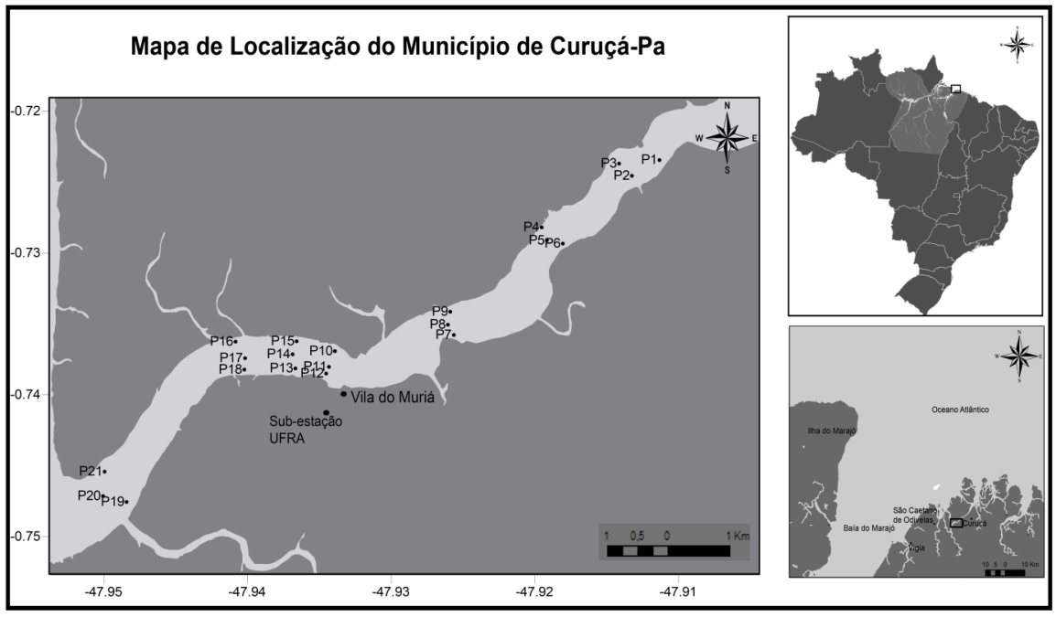
Figura 1. Mapa de localização da região e pontos de coleta, no Furo do Muriá, Curuçá – PA.
Autor: MOURÃO, 2017.

3- RESULTADOS E DISCUSSÃO

No furo do Muriá, as variáveis salinidade, pH, temperatura e turbidez, oscilaram entre os períodos sazonais e em relação aos pontos de amostragem estudados. Os valores mínimos, máximos, médios e desvios padrões podem ser observados na Tabela 1.

Tabela 1. Valores mínimos, máximos, médios e desvios padrões da salinidade, pH, temperatura (◦C) e turbidez (UNT).
PERÍODO DE MAIOR PRECIPITAÇÃO (MARÇO/2015)
 |  | Salinidade | pH | Temperatura | Turbidez
VAZANTE | Mín | 29,11 | 7,27 | 29,03 | 15
 | Máx | 31,21 | 8,95 | 29,16 | 88
 | Méd | 30,02±0,56 | 8,14±0,30 | 29,11±0,04 | 43±20,64
 |  | Salinidade | pH | Temperatura | Turbidez
ENCHENTE | Mín | 14,09 | 7,14 | 27,81 | 11
 | Máx | 17,64 | 9,00 | 28,30 | 96
 | Méd | 16,27±1,23 | 8,10±0,44 | 27,96±0,12 | 53±23,67
PERÍODO DE MENOR PRECIPITAÇÃO (SETEMBRO/2015)
 |  | Salinidade | pH | Temperatura | Turbidez
VAZANTE | Mín | 29,11 | 7,27 | 29,03 | 15
 | Máx | 31,21 | 8,95 | 29,16 | 88
 | Méd | 30,02±0,56 | 8,14±0,30 | 29,11±0,04 | 43±20,64
 |  | Salinidade | pH | Temperatura | Turbidez
ENCHENTE | Mín | 31,35 | 8,21 | 28,48 | 25
 | Máx | 34,65 | 8,50 | 28,92 | 90
 | Méd | 33,60±1,06 | 8,35±0,09 | 28,63±0,14 | 51±20,65
Como observado, os resultados obtidos da salinidade evidenciaram águas com características salobras (Classe 2/CONAMA 357/2005). No qual, os menores valores obtidos ocorreram no mês de março quando comparados ao mês de setembro, principalmente na maré vazante, o qual pode ser explicado por intensa chuva no momento da coleta, proporcionando o processo de diluição das águas devido às precipitações (Figura 1a). Palheta (2005) descreve que a salinidade é maior no período de menor precipitação da região, o que foi observado no presente estudo.
Com relação aos valores de pH não houve elevadas oscilações em ambos os períodos sazonais. Os valores mínimos e máximos encontrados ocorreram ambos no mês de março durante a enchente (Figura 1b). No entanto, em ambos os períodos os resultados se comportaram de maneira similar em relação às marés. Porém, valores de pH em águas estuarianas, podem sofrer variações induzidas pelas marés, podendo também variar em resposta a atividade fotossintética/respiração dos organismos, podendo interferir na adsorção do fósforo sobre os óxidos/hidróxidos de ferro e sobre as argilas, além de interferir no metabolismo das comunidades aquáticas, pois altera a permeabilidade da membrana celular (PROTAZIO et al., 2004).
As temperaturas oscilaram entre 29,03 °C a 29,16 °C na vazante e 27,81 °C a 28,30 °C na enchente do mês de março e 29,03 °C a 29,16 °C na vazante e 28,48 °C a 28,92 °C na enchente do mês de setembro, não sofrendo grandes variações entre os períodos sazonais, no entanto as maiores e menores temperaturas ocorreram ambas no mês de março na vazante (Figura 1c). Estando de acordo com o esperado para a região do nordeste paraense, que se caracteriza por temperaturas elevadas, com médias de 27°C (MARTORANO, 1993).
Segundo Santos (2014) a turbidez é uma característica física da água, decorrente da presença de substâncias em suspensão, ou seja, sólidos suspensos, finamente divididos ou em estado coloidal, e de organismos microscópicos. No presente estudo os valores de turbidez se mostraram similares comparados às marés vazante e enchente em ambos os períodos (Figura 1d).

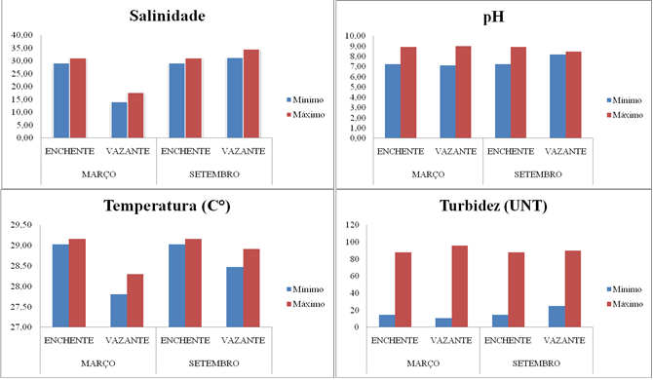
Figura 2. Valores mínimos e máximos, em ambos períodos sazonais e variações de maré, de: (a) Salinidade, (b) pH, (c) Temperatura (C°) e (d) Turbidez (UNT).

A tabela 2 mostra que os valores mínimos, máximos, médios e desvios padrões das diferentes formas de fósforo (fósforo total, fosfato e fósforo orgânico) oscilaram entre os períodos sazonais e em relação aos pontos de amostragem estudados.
Tabela 2. Valores mínimos, máximos, médios e desvios padrões das diferentes formas de fósforo.
PERÍODO DE MAIOR PRECIPITAÇÃO (MARÇO)
 |  | Fósforo total  (mg.L⁻¹) | Fosfato  (mg.L⁻¹) | Fósforo orgânico  (mg.L⁻¹)
VAZANTE | Mín | 0,040 | 0,010 | 0,028
 | Máx | 0,408 | 0,045 | 0,411
 | Méd | 0,12±0,10 | 0,01±0,01 | 0,11±0,10
ENCHENTE | Mín | 0,083 | 0,019 | 0,007
 | Máx | 0,610 | 0,410 | 0,385
 | Méd | 0,28±0,13 | 0,07±0,08 | 0,21±0,10
PERÍODO DE MENOR PRECIPITAÇÃO (SETEMBRO)
 |  | PT | Fosfato | Fósforo orgânico
VAZANTE | Mín | 0,188 | 0,038 | 0,017
 | Máx | 0,468 | 0,273 | 0,406
 | Méd | 0,34±0,07 | 0,15±0,08 | 0,19±0,13
ENCHENTE | Mín | 0,114 | 0,031 | 0,045
 | Máx | 0,677 | 0,173 | 0,563
 | Méd | 0,33±0,17 | 0,09±0,05 | 0,25±0,14

Observa-se que no período de maior e menor precipitação os valores de fósforo total variaram de 0,040 mg.L-1 a 0,408 mg.L-1 (média 0,12±0,10) na enchente e 0,083 mg.L-1 a 0,610 mg.L-1 (média 0,28±0,13) na vazante, e 0,188 mg.L-1 a 0,468 mg.L-1 (média 0,34±0,07) na enchente e 0,114 mg.L-1 a 0,677 mg.L-1 (média 0,33±0,17) na vazante, respectivamente (Figura 2a).
A Resolução CONAMA 357/05 estabelece limites para o fósforo total, citando o valor máximo permissível de 0,124 mg/L (124μg/L) para águas salobras de Classe 1 e de 0,186 mg/L (186μg/L) para águas salobras de Classe 2. No presente estudo, em ambos os períodos sazonais, a concentração de fósforo total esteve acima do limite permitido em ambas às classes. Este aumento pode ser explicado devido à presença de centros populacionais situados às suas margens do estuário o qual possivelmente lançam efluentes domésticos com grande carga de matéria orgânica nas proximidades ou diretamente no leito dos rios contribuindo para aumento na concentração de fósforo.
Os teores de fosfato ao longo do furo do Muriá oscilaram entre 0,010 a 0,045 (0,01±0,01) na maré enchente e 0,019 mg.L-1 a 0,410 mg.L-1 (0,07±0,08) na maré vazante durante o período de maior precipitação e 0,038 mg.L-1 a 0,273 mg.L-1 (0,15±0,08) na maré enchente e 0,031 mg.L-1 a 0,173 mg.L-1 (0,09±0,05) na maré vazante durante o período de menor precipitação, variando entre os períodos sazonais e entre as marés (Figura 2b). LARA e DITTMAR (1999) verificaram concentrações de fosfato variando entre 1,5 a 5,0 mg.L-1 em um canal de maré (Bragança-PA) o qual atribuíram as baixas concentrações a absorção por produtores primários e bactérias, que utilizam esse nutriente durante o processo fotossintético.
Em relação ao fósforo orgânico os valores demonstram ser a menor fração de fósforo no ambiente, seguindo o padrão de distribuição do fosfato (Figura 2c).
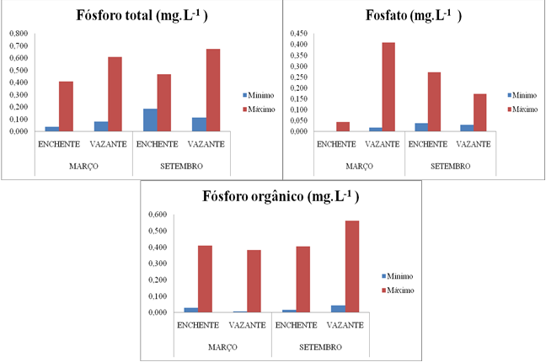
Figura 3. Valores mínimos e máximos, em ambos os períodos sazonais e variações de maré, de: (a) Fósforo total (mg.L-1), (b) Fosfato (mg.L-1) e (c) fósforo orgânico (mg.L-1).
4- CONCLUSÃO

Diante dos resultados obtidos, foi observado que os parâmetros de qualidade da água avaliados (Salinidade, pH, Temperatura e Turbidez) nos diferentes pontos de coleta não sofreram grandes variações.
As concentrações de fósforo total em ambos os períodos sazonais, estiveram acima do limite permitido pela Resolução 357/2005 do CONAMA. Enquanto que, os valores obtidos para o fosfato sofreram variações entre os períodos sazonais e entre as marés e fósforo orgânico demonstram ser a menor fração de fósforo no ambiente, seguindo o padrão de distribuição do fosfato.
Dessa forma, o Furo do Muriá pode ser ainda considerado um ecossistema preservado. Ademais, faz-se necessário o constante monitoramento dos parâmetros físico-químicos a fim de se obter um controle dos padrões de qualidade de água.

5- REFERÊNCIA BIBLIOGRÁFICA

APHA 1995– American Public Health Association. Standart Methods for the examination of water and wastewater. American Public Health Association, American Water Works Association, Water Enviromental Federation, 21th ed., Washington: 1120.

CHESTER, R. Marine Geochemistry. Unwin Hyman, London: 346 – 421 p. 1990.

CONAMA, Ministério do Meio Ambiente. Conselho Nacional de Meio Ambiente. RESOLUÇÃO Nº 357, DE 17 DE MARÇO DE 2005. Brasília: MMA/CONAMA, 2005. Disponível em: <http://www.mma.gov.br/port/conama/res/res05/res35705.pdf>. Acesso em: 27 agosto. 2017.

ESTEVES, F. de A. Fundamentos da Limnologia. Editora Interciência/FINEP - 2º ed. Rio de Janeiro: 602 p. 1998.

LARA, R. J.; DITTMAN, T. Nutrient dynamics in a mangrove creek (North Brazil) during the dry season. Mangroves and Salt Marshes, n.3, p.185–195, 1999.

MARTORANO, L. G. Estudos climáticos do estado do Pará: classificação climática de Köppen e deficiência hídrica. SUDAM/EMBRAPA/SNLCS. Belém, p. 1-53, 1993.

PALHETA, G.D.A.P. Composição e distribuição espaço temporal de ovos e larvas de peixes, nos estuários dos rios Curuçá e Muriá (Curuçá-Pará). Belém: UFPA, 2005. 87f. Dissertação (Mestrado em Ciência Animal).

PARÁ. Estatística Municipal - Vigia. Belém, 2012. Disponível em: <www.governodopara.pa.gov.br/estatisticamunicipal/vigia.asp> Acesso em: 23 agosto. 2017.

PROTAZIO, L.; TANAKA, S. M. C. N.; CAVALCANTE, P. R. S. Avaliação de procedimentos de extração sequencial de fósforo em sedimento. Revista Analytica, n. 8, 35-41 p. 2004.

SANTOS, M. L. S.; HOLANDA, P.; PEREIRA, I.; RODRIGUES, S.; PEREIRA, J. A. R.; MESQUITA, K. Inﬂuência das Condições da Maré na Qualidade de Água do Rio Guamá e Baia do Guajará 2009. Bol. Téc. Cient. Cepnor, v. 14, n. 1, p: 17 - 25, 2014.

